XY1112 Scheda creata il 31 agosto 2026

Descrizione bibliografica
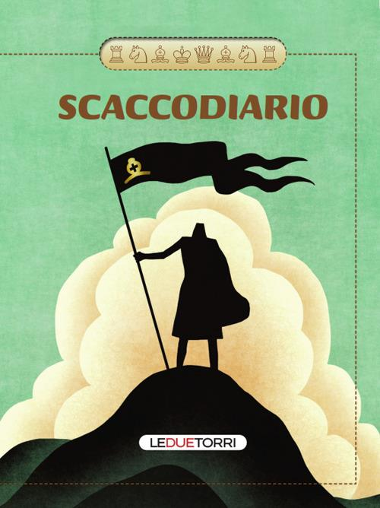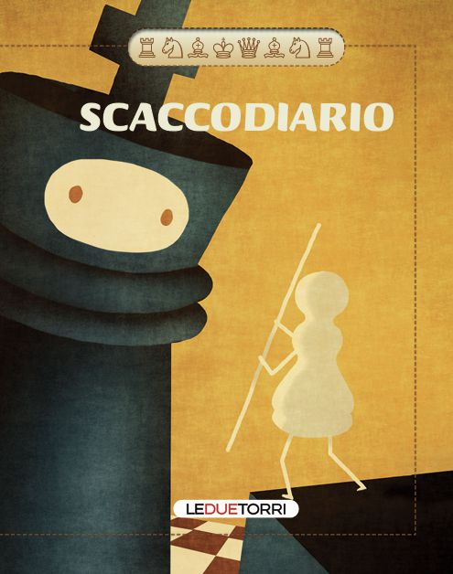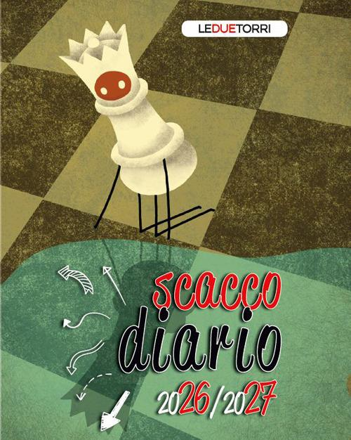
*Scaccodiario ... / da una idea e con le rime di Sebastiano Paulesu ; illustrazioni di Antonio Demuru. - 2024/2025- . - Bologna : Le due torri, c2024- . - volumi : ill. ; 17 cm. ((Annuale. - UBO4972604
Variante del titolo: *Scacco diario
Autore: Paulesu, Sebastiano
Illustratore: Demuru, Antonio
Soggetto: Scacchi – Diari – Periodici

Informazioni storico-bibliografiche
Scacco Diario è una novità assoluta, da un'idea e con le rime scacchistiche di Sebastiano Paulesu, creatore degli scacchimatti con il metodo ideografico e con le illustrazioni di Antonio Demuro. Ogni pagina stimola su diversi temi del gioco degli scacchi, con posizioni da risolvere che insegnano o con suggerimenti di scacchi da non dimenticare - che proprio grazie alle rime possono essere facilmente memorizzati. E novità... i diagrammi con le posizioni da risolvere sono frequentemente accompagnate da codici QR per chi desidera approfondire e vedersi l'intera partita proposta nel PC casalingo o sul cellulare. È in copertina rigida cartonata, robusto e adatto allo studente. Dimensioni cm 16,50 x 12,50. Termina lunedì 30 giugno 2025. Comprende inoltre un'appendice sulle regole del gioco. Per il ragazzo/ragazza appassionato/a è uno stimolo giornaliero con insegnamenti quotidiani. https://www.ibs.it/scaccodiario-2024-2025-libro-sebastiano-paulesu/e/9788885720817?srsltid=AfmBOoqEAaOF9ItIThC6ykaI9LCJjdm096VxqS7HsHQaLGW3PhnxAsld.

SCACCODIARIO 2025-2026
19,90€
Scacco Diario si ripete per il secondo anno! Dopo il successo della prima edizione ecco questa nuova edizione ancora più ricca e appassionante!
Ogni pagina contiene posizioni didattiche da risolvere, suggerimenti scacchistici di campioni, suggestioni o consigli in rima che insegnano e dispongono al buon umore.
In copertina rigida cartonata, robusto e adatto agli studenti e ai giovani scacchisti.
https://leduetorri.com/prodotto/scaccodiario-2025-2026/.

Torna ScaccoDiario 2026-2027, la terza edizione del diario scolastico scacchistico che ha conquistato studenti, insegnanti e appassionati! Ideato da Sebastiano Paulesu, creatore degli Scacchimatti e del metodo ideografico, e illustrato da Antonio Demuro, unisce agenda scolastica e allenamento scacchistico in un formato unico e divertente: nuove posizioni e problemi da risolvere, consigli strategici in rima facili da ricordare, QR code per approfondimenti e soluzioni interattive, appendice aggiornata con regole e suggerimenti, copertina rigida cartonata resistente, formato compatto 16,5 x 12,5 cm, pratico da portare ovunque. Ogni pagina è una sfida, ogni giorno una nuova occasione per imparare e migliorare. Scacco Diario 2026-2027: il compagno ideale per affrontare scuola e scacchi, una mossa alla volta! https://www.lafeltrinelli.it/scaccodiario-2026-2027-libro-sebastiano-paulesu/e/9791282215022?srsltid=AfmBOoqirVUepEQ3sb5Zsp6WZRi1sPro8GrP7xC1MYgIUo-J-TvwlOJ6.

